# REQUERIMENTO DE URGÊNCIA Nº 1265/2023

"Requer regime de urgência para discussão e votação dos Projetos de Lei Complementar nº 004/2023, do Poder Executivo e Projetos de Lei nº 027, 028 e 029/2023, Projetos de Resolução nº 002, 003, 004, 005 e 006/2023, do Poder Legislativo.

**REQUEREMOS** à Mesa, após ouvido o douto Plenário, na forma regimental vigente (arts.156 e 189), que sejam dispensadas as formalidades regimentais, a fim de que os Projetos de Lei Complementar nº 004/2023, do Poder Executivo e Projetos de Lei nº 027, 028 e 029/2023, Projetos de Resolução nº 002, 003, 004, 005 e 006/2023, do Poder Legislativo, sejam discutidos e votados em regime de urgência e incluído na Ordem do Dia da Sessão Ordinária do dia 07 de fevereiro de 2023.

Sala das Sessões Bemvindo Moreira Nery, 06 de fevereiro de 2023.

**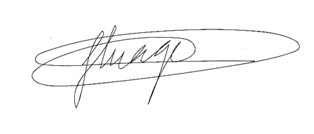*Vereadores***

**THIAGO DA SILVA SANTOS**

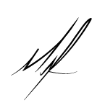**Presidente**

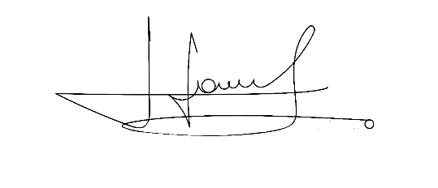

|  |  |
| --- | --- |
| **CÍCERO APARECIDO DE SOUZA**  **Vice-Presidente** | **MAURICIO ALONSO MURAKAMI**  **1º secretario** |
| **MARIZA MARTINS BORGES**  **2ª Secretária** | **ERONDINA FERREIRA GODOY**  **3ª Secretária** |

|  |  |
| --- | --- |
|  |  |
| **AKDENIS MOHAMAD KOURANI**  **VEREADOR** | **ANDERSON CAVANHA**  **VEREADOR** |
|  |  |
| **CAMILA GODOI DA S. RODRIGUES**  **VEREADORA** | **DONIZETTI DIAS CARVALHO**  **VEREADOR** |
|  |  |
| **EDUARDO SANCHES CASAGRANDE**  **VEREADOR** | **LUCAS GABRIELCORREIA SIVA**  **VEREADOR** |
|  |  |
| **LUIZ RICARDO DOS SANTOS**  **VEREADOR** | **JOSÉ APARECIDO RAMOS**  **VEREADOR** |
|  |  |
| **MARCELO APARECIDO ANTONIO**  **VEREADOR** | **RAFAEL ALAN DE MORAES ROMEIRO**  **VEREADOR** |
|  |  |
| **ROGÉRIO MOREIRA DOS SANTOS**  **VEREADOR** | **WELLINGTON JOSÉ DOS SANTOS**  **VEREADOR** |
|  |  |